Szamitogep Architectura
Bsc
1.Gyak

1.Feladat

Keszitette:
Gergely Gergo

1. Melyik az aktualis jegyzek ?
Pwd parancs hasznalata
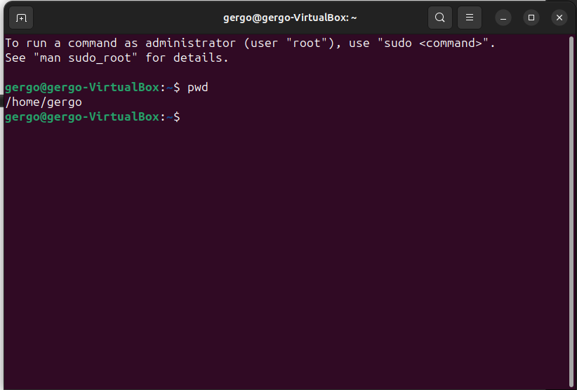
2. Lepjen a gyokerjegyzekbe
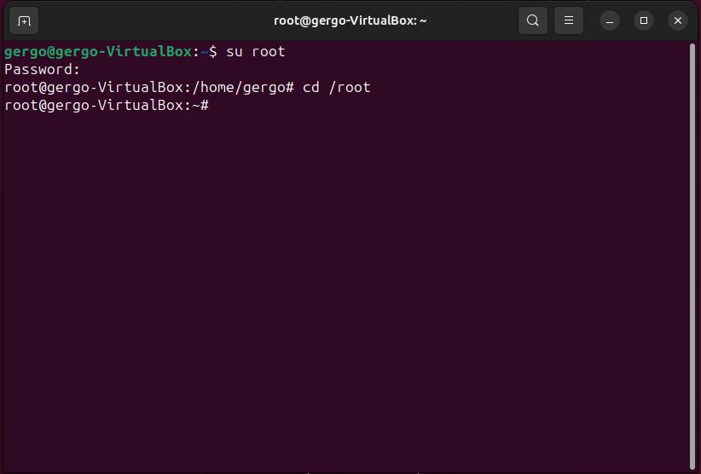
cd /root parancs hasznalata

3.Lepjen a sajat home jegyzekebe
cd /home

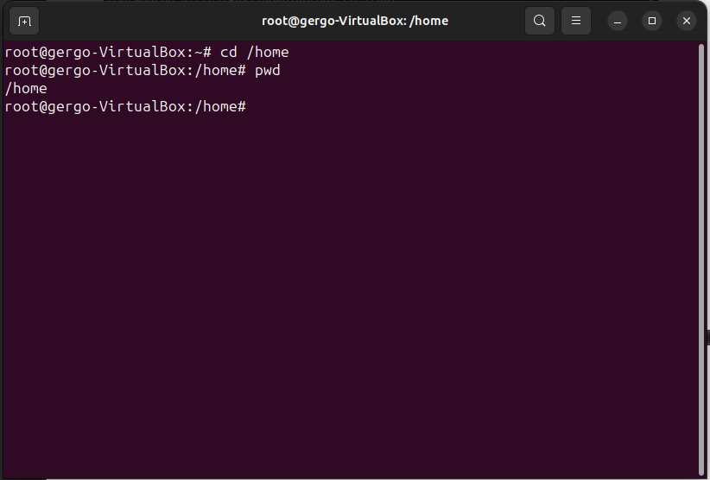
4. -

5. Lepjen be a gyokerjegyzekbol nyilo etc jegyzekbe
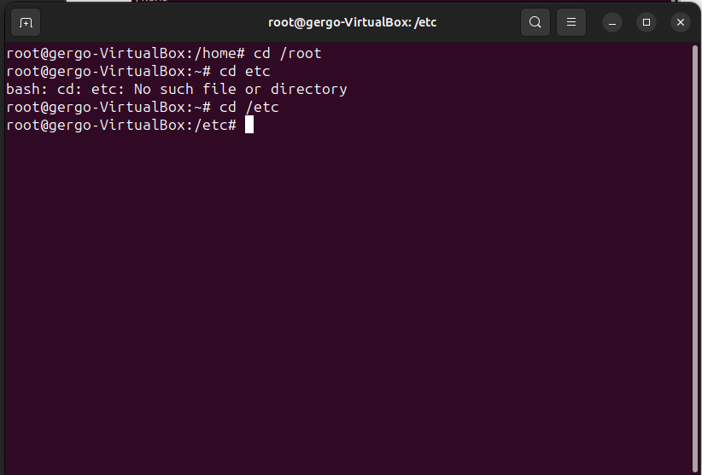
cd /etc
6.Lepjen vissza 1 szintel feljebb
cd ..
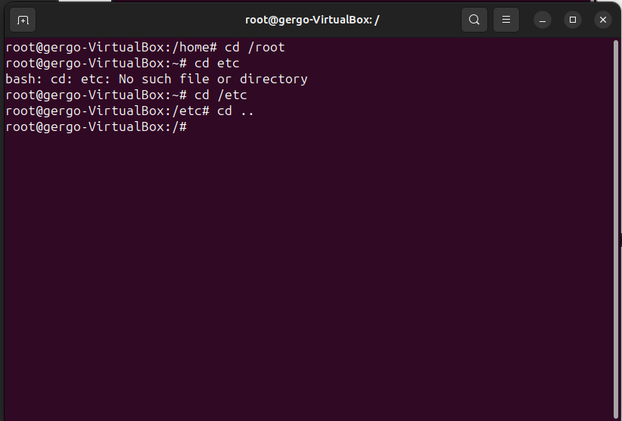
7. jelenitse meg az aktualis tart. Jegyzeket
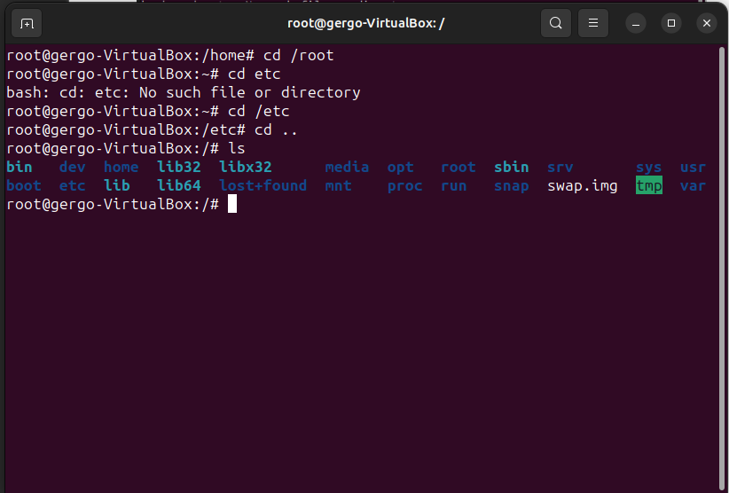
ls
8.Etc/var/log tartalomjegyzek megjelenitse
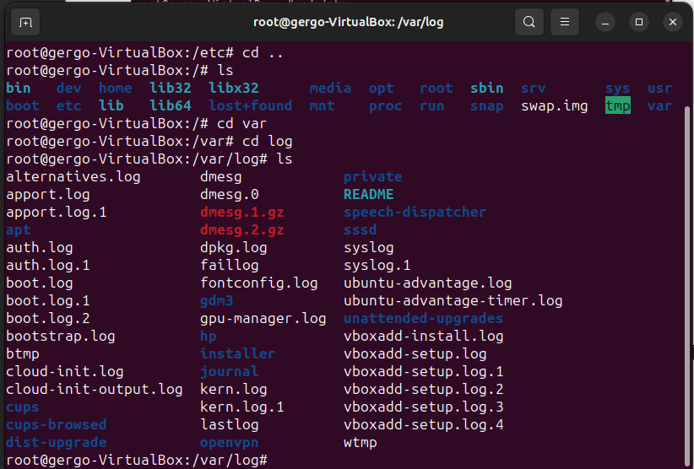
9. Lepjen a home ba es hozzon letre egy Teszt-et.
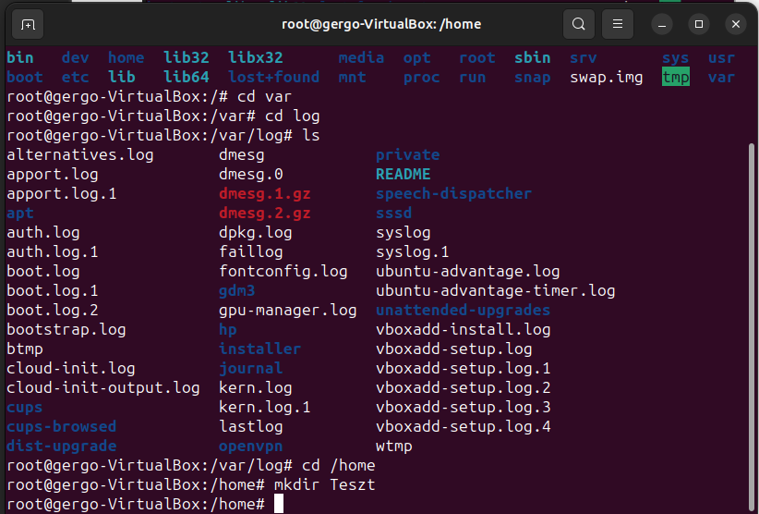
Cd/ home --→ mkdir Teszt
10.Egy parancs 2 uj jegyzek t1 es t2
mkdir t1 t2
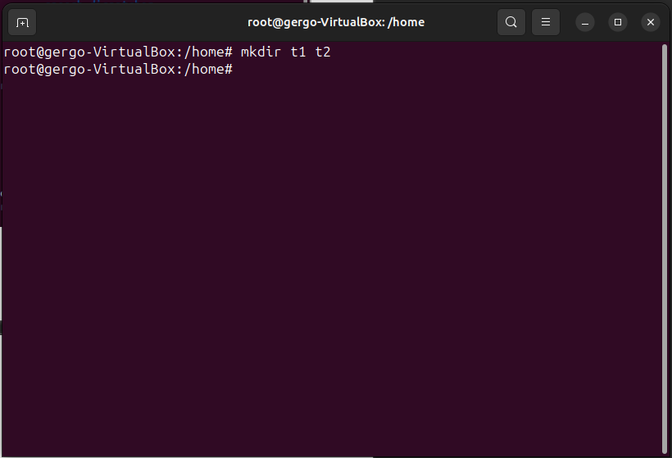
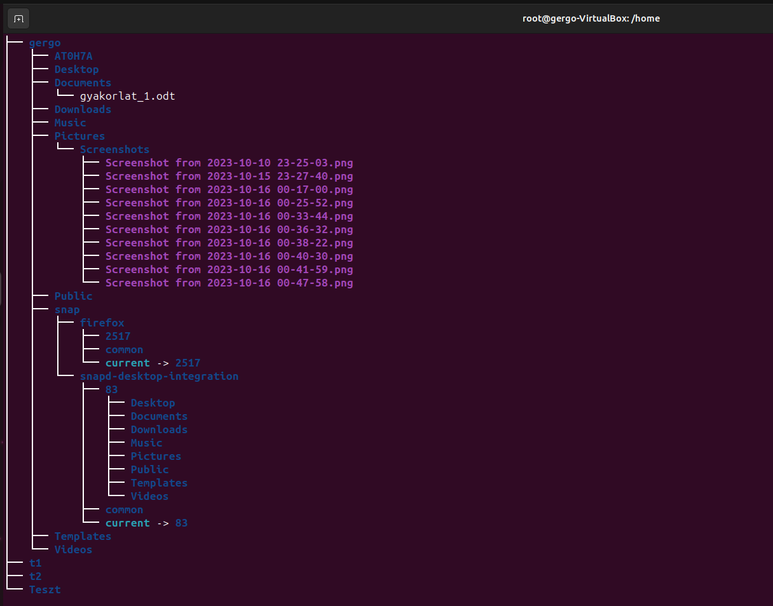
11. rajzoltasson ki egy strukturat tree-vel

12.Egy parancsal hozzon letre egymaba konyvtarakat Unix/Linux/Debian

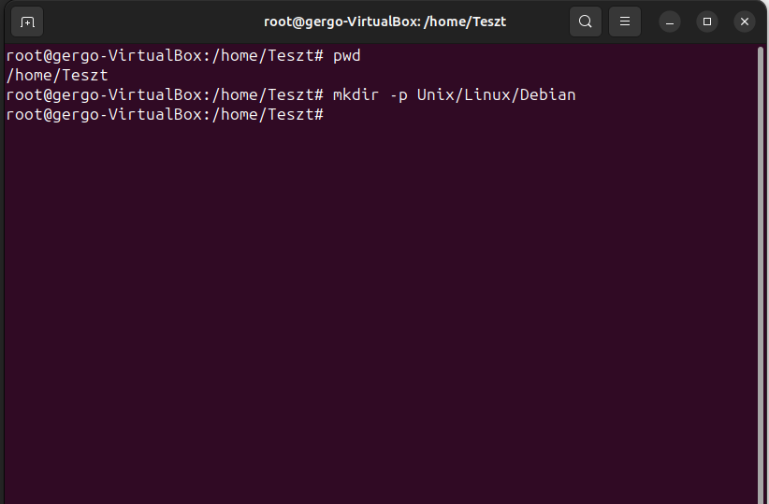
13.Nevezze at Debiant → Deb-re
mv Debian Deb
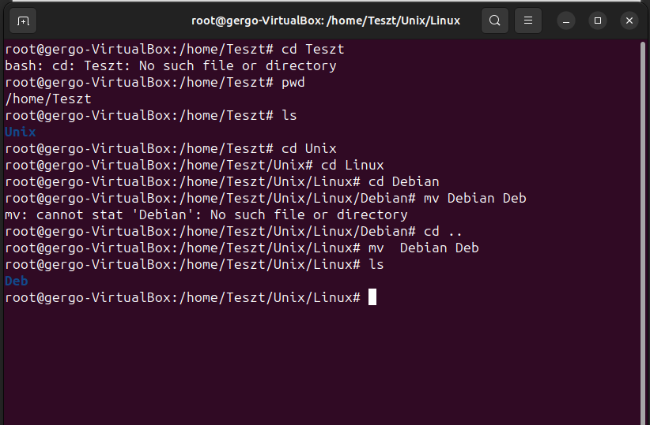
14. Helyezze at a Deb-et a T1- be
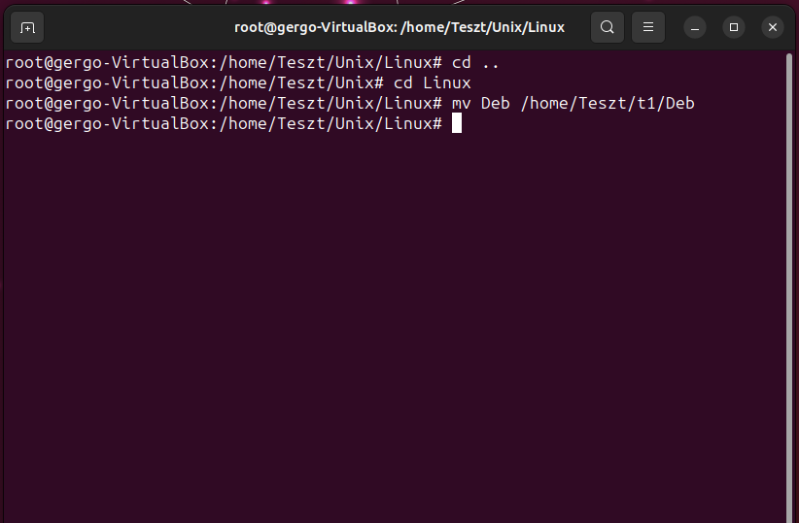
15.Torolje a T1 jegyzeket
rm -f t1
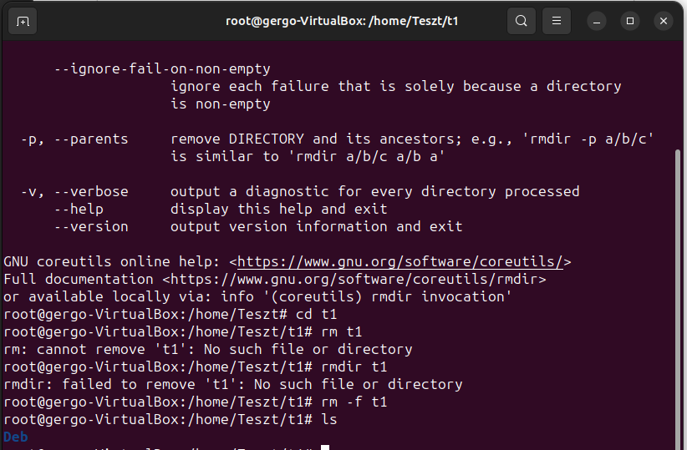

16.Egy parancsal torolje a teszt jegyzeket
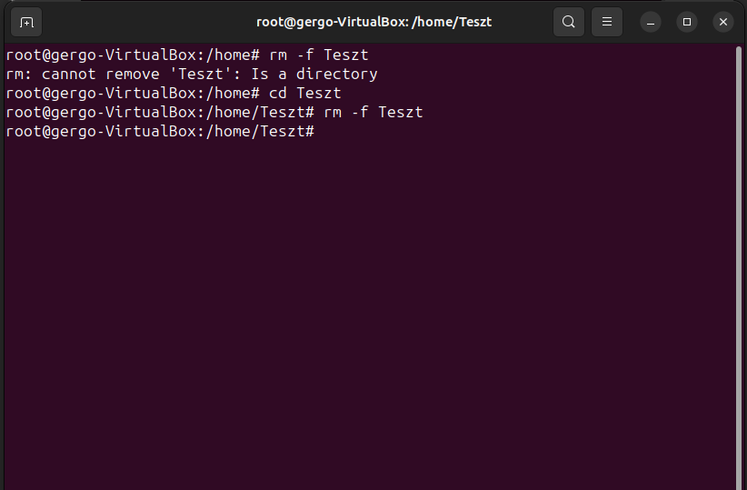
17.Jelenitse meg az akt. jegyzek tart.
-
18.etc jegyzek tartalma
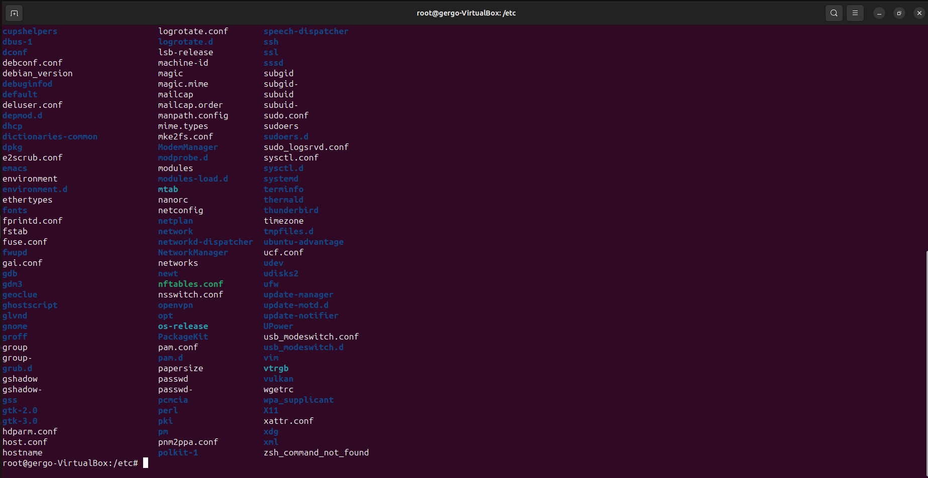

19. etc jegyzek conf. Kiterjesztesi fajljai
Parancs: ls *.conf

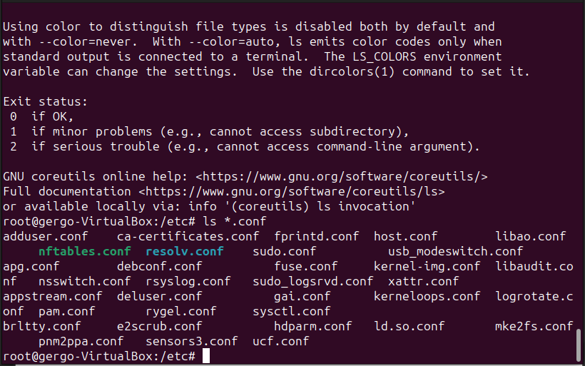
20.Jelenítse meg a /etc könyvtár azon fájljait, melyek p-vel kezdődnek!
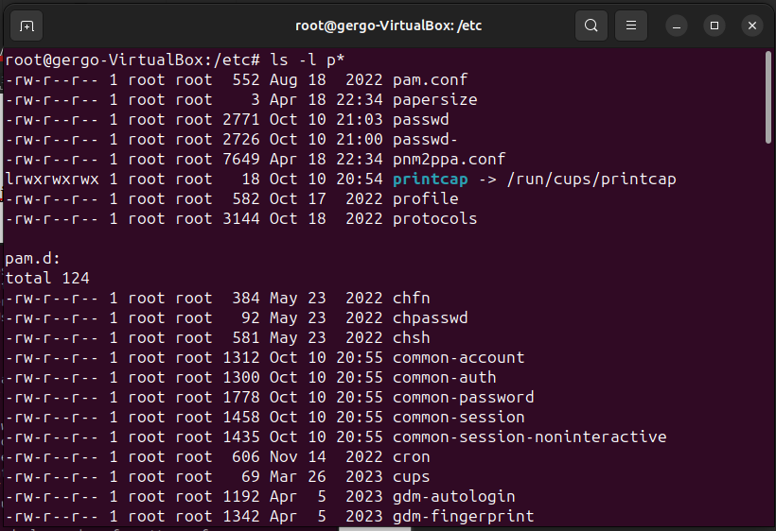
Ls -l *p
21. Jelenítse meg a /etc jegyzék azon fájljait, melyek f-re végződnek!
-
23. Jelenítse meg a home jegyzékének tartalmát a benne levő rejtett fájlokkal együtt!
